React简介：
– 是一个用于构建用户界面的 JavaScript 库
– 主要用于构建UI，很多人认为 React 是 MVC 中的 V
- React特点：
– 声明式设计 −React 采用声明范式，可以轻松描述应用
– 高效 −React 通过对 DOM 的模拟，最大限度地减少与 DOM的 交互
– 灵活 −React 可以与已知的库或框架很好地配合
– JSX − JSX 是 JavaScript 语法的扩展，建议使用它
– 组件 − 通过 React 构建组件，使得代码更加容易得到复用
– 单向响应的数据流 − React 实现了单向响应的数据流，从而减少了重复代码
2、JSX语法
①JavaScript和XML结合的一种格式；利用HTML语法来创建虚拟DOM
• const element = <h1>Hello, world!</h1>;
• const num = 100;
• const element = h1 { num } h1;
//变量要用{}括起来！！
②React元素（一个普通的对象）
let eleObj = {
type ： 'div',
props ： {
children ： ['hello','world'],
className ： 'red',
id ： 'box'
}
}
③Babel编译
– 把 JSX转换成一个名为React.createElement( )的方法调用，返回JavaScript对象
– React.createElement( type [, props] [, ...children] )
• type：必需，元素名称
• props：可选，元素属性
• children：可选，子节点
3、元素渲染
①React元素的渲染过程
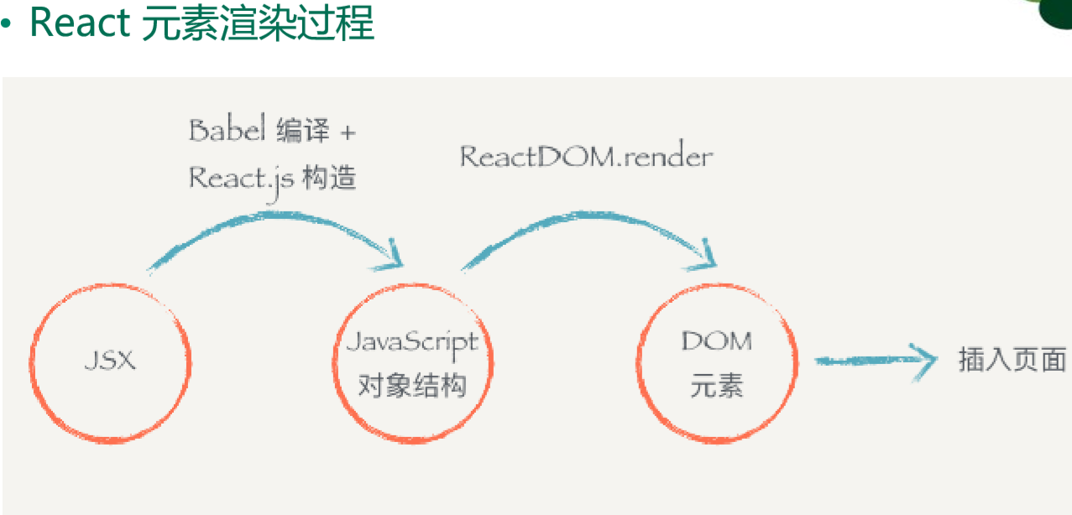
由JSX通过Babel编译+React.js构造→Javascript对象结构通过ReactDOM.render方法React元素→插入页面
元素渲染：将React元素传递给ReactDOM.render()方法将其渲染到页面上,
即：ReactDOM.render(ele,document.getElementById('root'));
②更新渲染元素
– React 元素是不可变的
– React 元素被创建后，无法改变其内容或属性
※– 使用 React 的 DOM 比较算法进行高效的更新

4.组件
①概念
– React 组件是小的，可复用的代码片段
– 从概念上看就像是函数，可以接收任意的输入值（称之为“props”）
– 返回一个 React 元素用于渲染页面
②组件定义方式
（1） 函数定义
– 接收单一的 props 对象，返回一个 React 元素
– props是组件的输入内容， 从父组件传递给子组件的数据(属性)
– 注意：props 是只读的；组件名称必须以大写字母开头
例：function Hello( props ) {
return h1Hello { props.name }h1
}
ReactDOM.render(
<Hello name=“ React ”/>, document.getElementById('root')
);
（2）类定义组件
– React 提供了 React.Component 抽象基础类
– 直接引用 React.Component 几乎没意义，通常是继承它
– 至少定义一个 render( ) 方法
例：class Hello extends React.Component {
render( ) {
return <h1>Hello, {this.props.name}</h1>;
}
}
③State：组件状态
– 私有的、完全受控于当前组件，组件外部是无法进行修改的
– 类定义的组件特有的属性
– 状态的声明（构造函数是唯一能够初始化 this.state 的地方）
例：class Hello extends React.Component {
constructor( ){ // ES6 对类的默认方法
super(); //将父类中的 this 对象继承给子类
this.state = {
name:’React’
}
}
render( ) { return <h1>Hello { this.state.name }</h1>; }
}

※④组件生命周期
生命周期函数：指在某一个时刻组件会自动执行的函数,只在类定义的组件中才有生命周期函数，函数方式定义的没有。
生命周期包含的阶段：
（1）初始化
– constructor( )
• 会在其装载之前被调用
• 在函数内应该在任何其他的表达式之前调用super(props)，否则，
this.props 在构造函数中将是未定义的
//初始化
constructor(props){
super(props);//如果需要在构造函数中使用props，就必须给super加参数
this.state = {
date:new Date(),
}
}
– 作用：
• 初始化状态，通过赋值一个对象到 this.state
• 绑定事件处理函数到一个实例
（2）挂载
– static getDerivedStateFromProps( )
• 组件实例化后或接受新属性时将会被调用
• 应该返回一个对象来更新状态，或者返回 null 来表明新属性不需要更新任何状态
※– render( )
• 类组件唯一必须的方法
※– componentDidMount( )
• 组件挂载后立即调用，发送请求的好地方
（3）更新
– render( )
– componentDidUpdate( ){}
（4）卸载
– componentWillUnmount( ){}
（5）错误处理
– componentDidCatch( ){}
- 事件处理
事件绑定需要一个函数：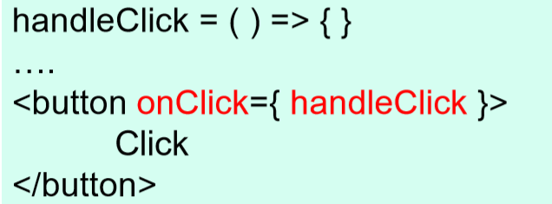
事件处理函数绑定this：
①通过bind绑定this
②箭头函数
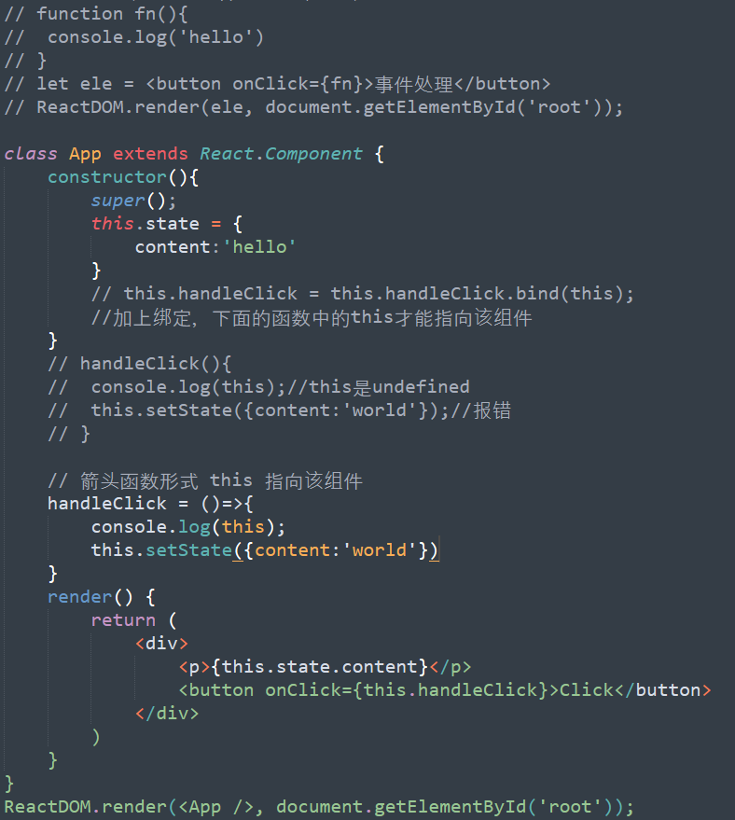
※传参（两种形式）
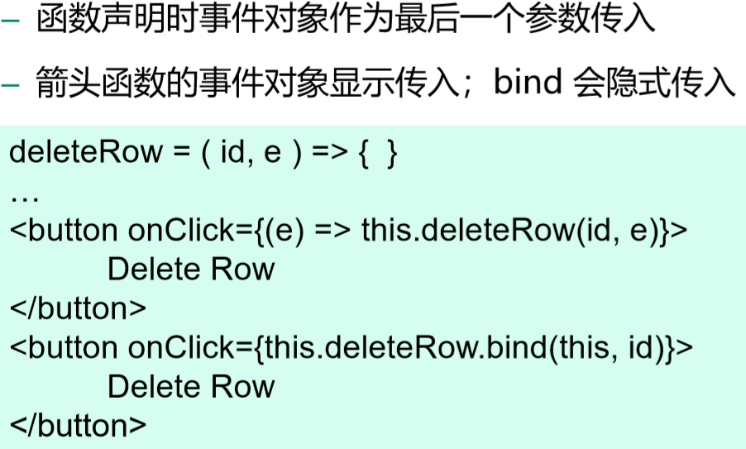
- 使用 PropTypes 进行类型检查 ，使用 defaultProps 设置默认值
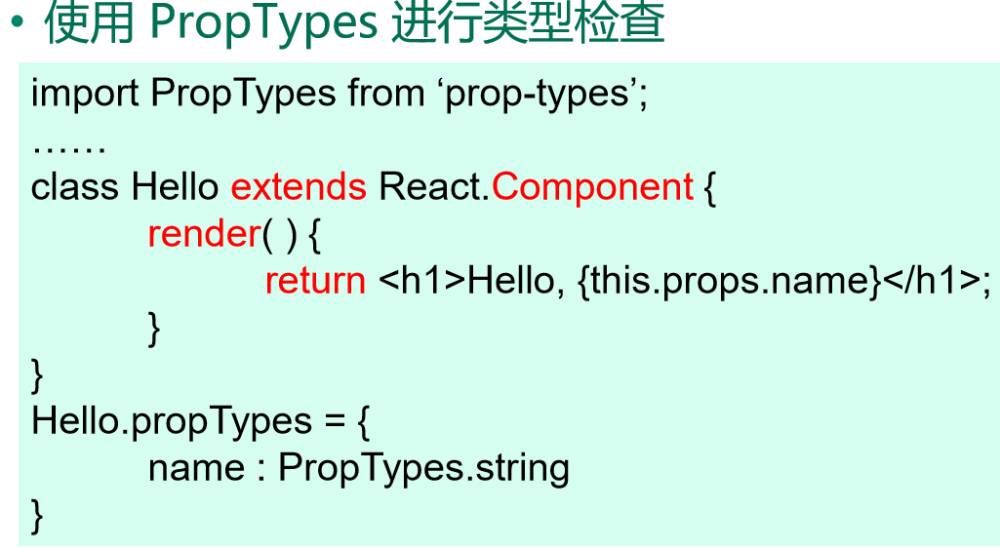
- 受控组件和非受控组件：受控就是用 state非受控就是用refs
①受控组件
– 输入的值由 React 控制的表单元素称为“受控组件”
– 在HTML当中，像input,textarea, 和 select这类表单元素会维持自身状态，并根据用户输入进行更新
– 在React中，可变的状态通常保存在组件的状态属性中，并且只能用 setState( )方法进行更新
②非受控组件
- 非受控组件将真实数据保存在 DOM 中
- 容易同时集成 React 和非 React 代码，减小代码量
- 使用 defaultValue 为表单元素指定初始值
- 使用 refs 获取表单的值
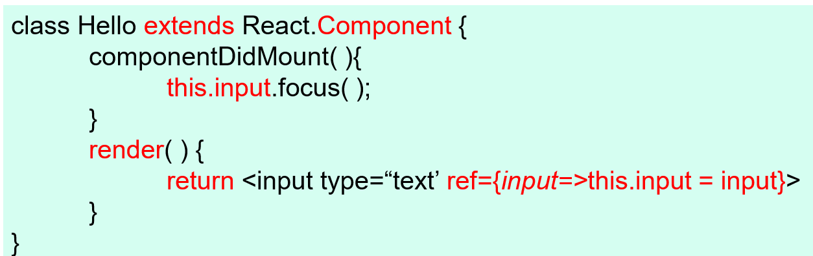
查看TodoList

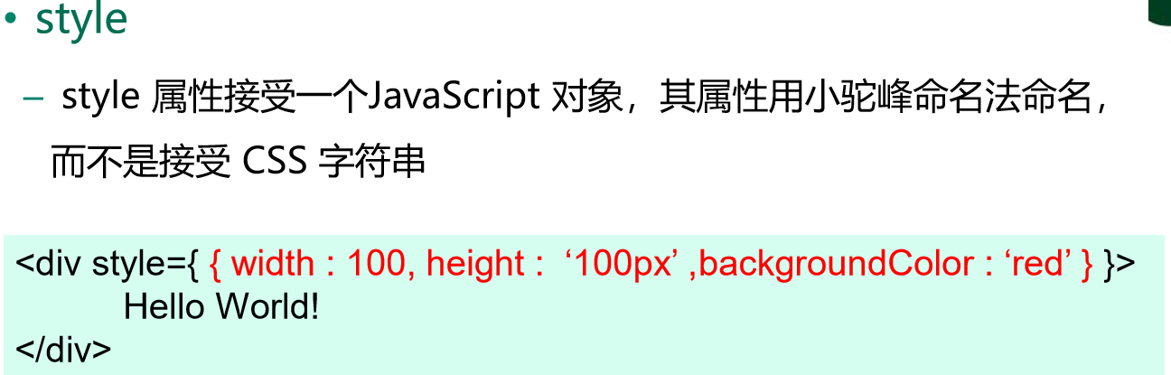
<div dangerouslySetInnerHTML={{__html:this.state.data.content}}></div>

- context
– Context 通过组件树提供了一个传递数据的方法，从而避
免了在每一个层级手动的传递 props 属性
– API
• React.createContext
• Provider
• Consumer
例：
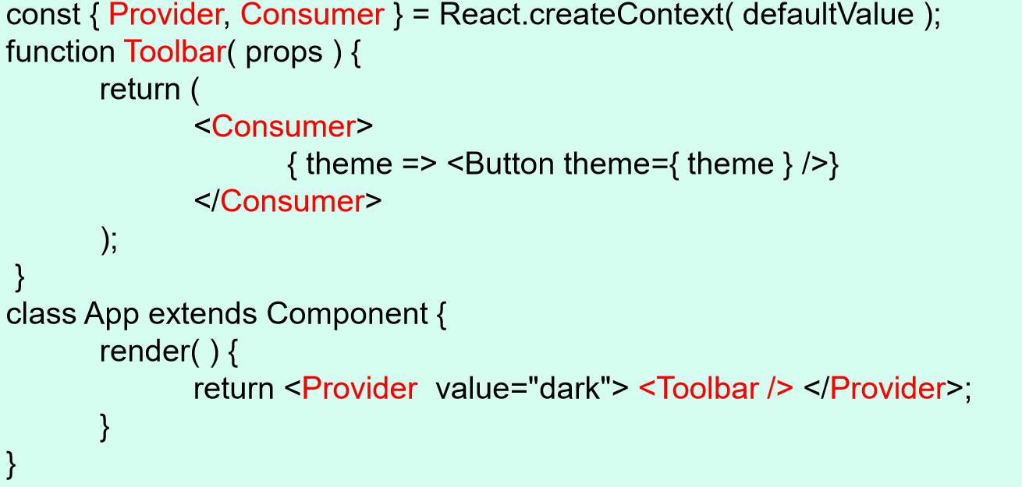
外部引入：
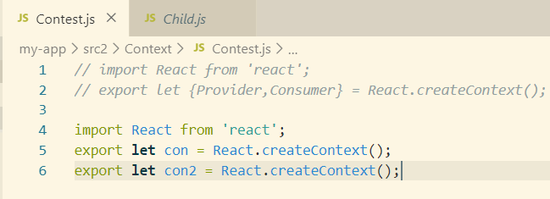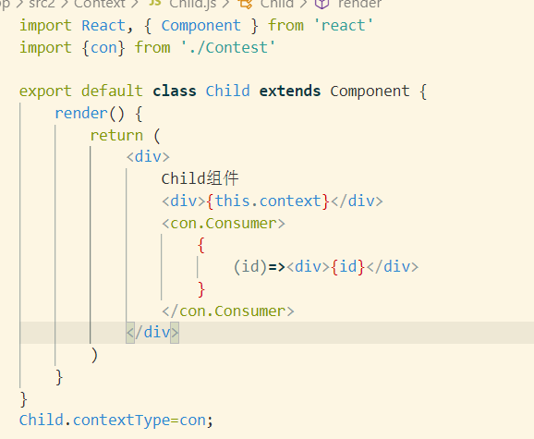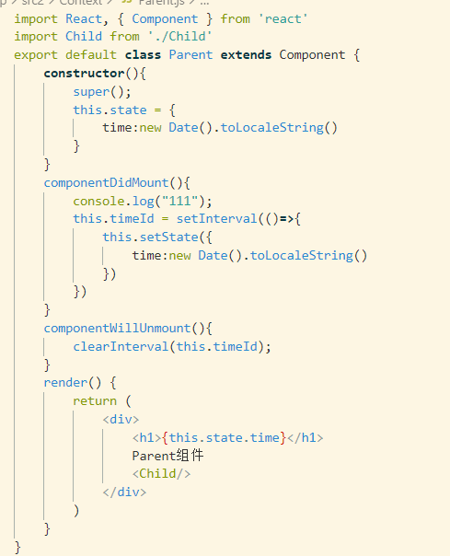
- Hoc（ 高阶组件 ）
– 是 React 中的高级技术，用来重用组件逻辑
– 高阶组件就是一个函数，且该函数接受一个组件作为参数，并返回一个新的组件
– 注意事项：
• 不要修改原始组件，使用组合方式
• 传递不相关props属性给被包裹的组件
• 包装显示名字以便于调试

//ReactDOM.createPortal是可以将子节点渲染到父组件以外的DOM节点的方式
- React路由
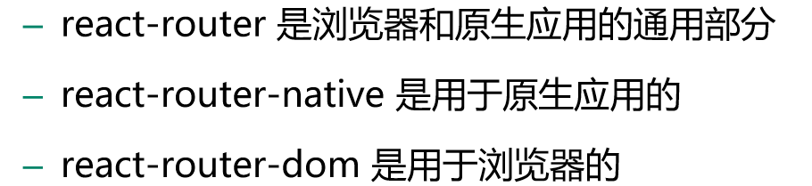
• 引入
import {BrowserRouter as Router,Route,Link,Redirect} from 'react-router-dom';
例：
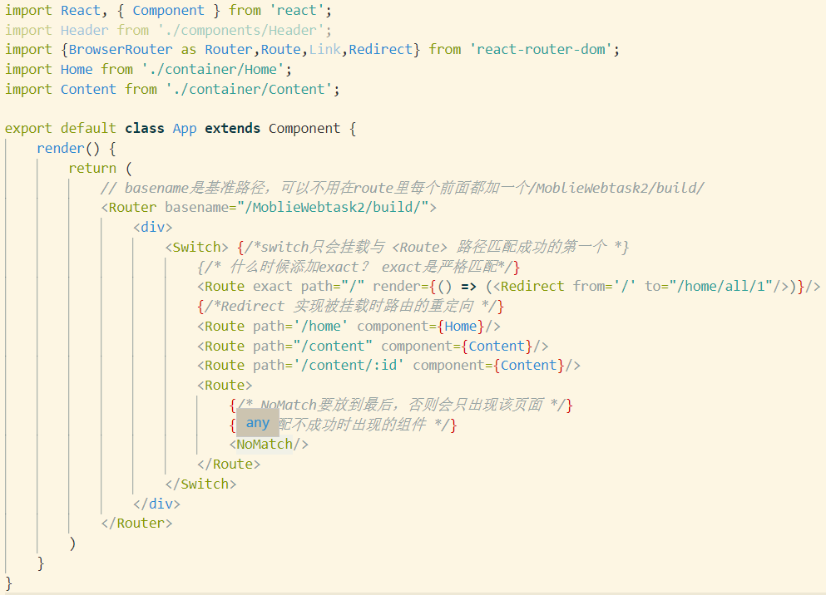
- BrowserRouter VS HashRouter
– 都是路由的基本组件，需将其放在最外层，选其一使用
– 内部只能含有一个子节点
– BrowserRouter 的 URL 是指向真实 URL 的资源路径，页面和浏览器
的 history 保持一致
– HashRouter 使用 URL 中的 hash（#）部分去创建路由
- <Route /> – 匹配路径、挂载组件
- 路由的配置
<Link to='/home'><button>登录</button></Link>
<Route path='/home' component={Home}/>
- 动态路由配置
<Link to={ '/content/1' }>{ item.title }</Link>
<Route path='/content/:id' component={Content}/>
- 动态路由数据接收
– match 对象
let page = this.props.match.params.id;
16.路由 get 传值
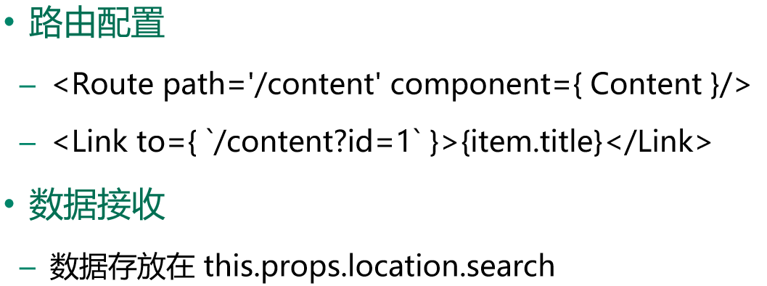
※12.redux
• Redux是提供可预测化的状态管理容器。
• 目的：管理更多的 state（状态），管理不断变化的 state 非常困难
• 核心概念：Action、Reducer、Store
• Redux 三大原则
• 单一数据源
– 整个应用的 state 被储存在一棵 object tree 中 – 这个 object tree 只存在于唯一一个 store 中
• State 是只读的
– 唯一改变 state 的方法就是触发 action(一个用于描述已发生事件的普通对象)
• 使用纯函数来执行修改
– 为了描述 action 如何改变 state tree ，你需要编写 reducers
– Reducer 只是一些纯函数，它接收先前的 state 和 action，并返回新的 state
- Action
– Action 是把数据从应用传到 store 的有效载荷
– 是 store 数据的唯一来源
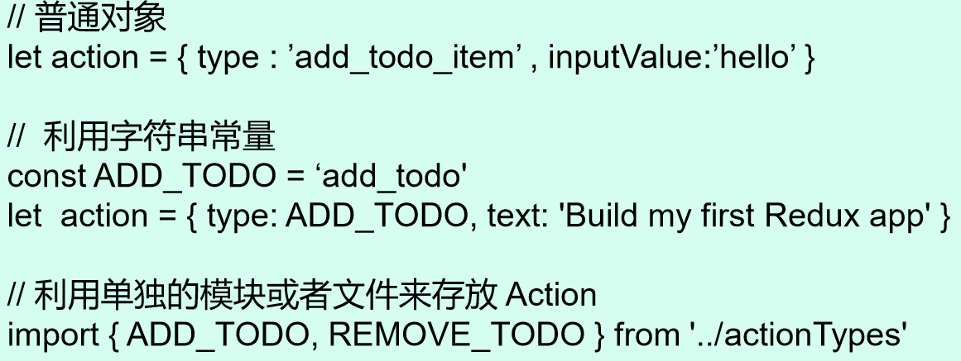
- Reducer
– 指定了应用状态的变化如何响应 action 并发送到 store 的
– reducer 就是一个纯函数，接收旧的 state 和 action，返回新的 state
– (previousState, action) => newState
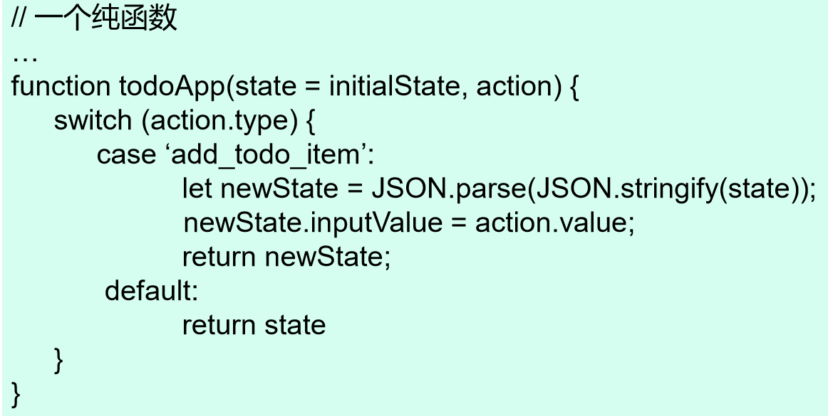
- Store（考）
– Store 是把 Action 和 Reducer 联系到一起的对象
– Redux 应用只有一个单一的 store
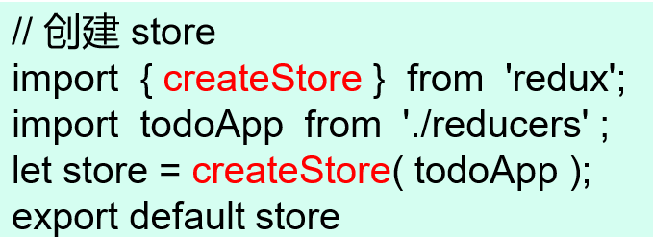
- redux-thunk（考）
功能：Redux store 仅支持同步数据流。使用 thunk 等中间件可以帮助在 Redux 应用中实现异步性。thunk 可以用来延迟 action 派遣，或仅在满足特定条件（例如请求被解决）后再派遣。
与store关系：可以将 thunk 看做 store 的 dispatch() 方法的封装器；我们可以使用 thunk action creator 派遣函数或 Promise，而不是返回 action 对象。
配置：
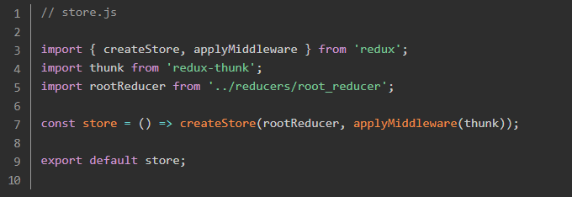

（5）6个API
- createStore:创建一个 Redux store 来以存放应用中所有的 state。
- Store：Store 就是用来维持应用所有的 state 树 的一个对象。
- combineReducers：把一个由多个不同 reducer 函数作为 value 的 object，合并成一个最终的 reducer 函数，然后就可以对这个 reducer 调用 createStore 方法。
- applyMiddleware
- bindActionCreators
- compose：从右到左来组合多个函数。

